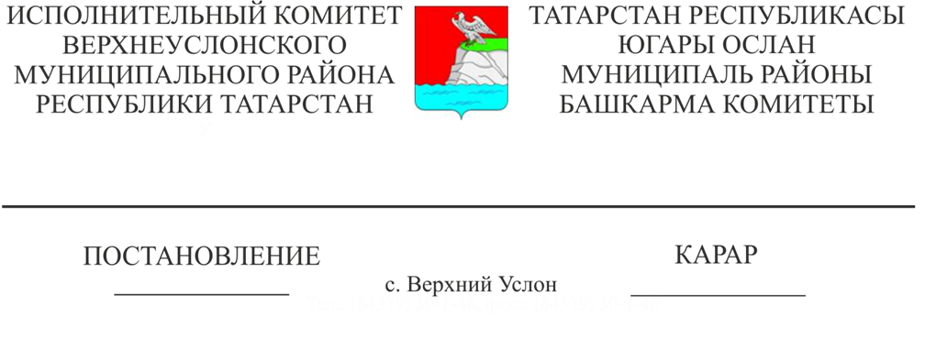
18.03.2018 266
Югары Ослан муниципаль районы башкарма комитетының «Югары Ослан муниципаль районының мәдәният һәм мәгариф өлкәсендә оешмалар тарафыннан хезмәт күрсәтү шартларының сыйфатын бәйсез бәяләү үткәрү буенча Иҗтимагый совет турында Нигезләмәне раслау хакында» 15.02.2019 №132 карар үз көчен югалткан дип тану турында

«Мәдәният, сәламәтлек саклау, мәгариф һәм социаль хезмәт күрсәтү өлкәсендә оешмалар һәм медик-социаль экспертиза федераль учреждениеләре тарафыннан хезмәт күрсәтү шартларын бәйсез бәяләүне камилләштерү мәсьәләләре буенча Россия Федерациясенең аерым закон актларына үзгәрешләр кертү турында» 05.12.2019 № 392-ФЗ Федераль законны үтәү йөзеннән Югары Ослан муниципаль районы Башкарма комитеты КАРАР БИРӘ:
1. Югары Ослан муниципаль районы Башкарма комитетының «Югары Ослан муниципаль районының мәдәният һәм мәгариф өлкәсендә оешмалар тарафыннан хезмәт күрсәтү шартларының сыйфатын бәйсез бәяләү үткәрү буенча Иҗтимагый совет турындагы Нигезләмәне раслау хакында» 15.02.2010 № 132 карары үз көчен югалткан дип санарга.
2. Әлеге карарның үтәлешен контрольдә тотуны Татарстан Республикасы Югары Ослан муниципаль районы Башкарма комитеты җитәкчесенең социаль-мәдәни мәсьәләләр буенча урынбасарына йөкләргә.

Башкарма комитет җитәкчесе
вазифаларын вакытлыча башкаручы В.С.Тимиряев

